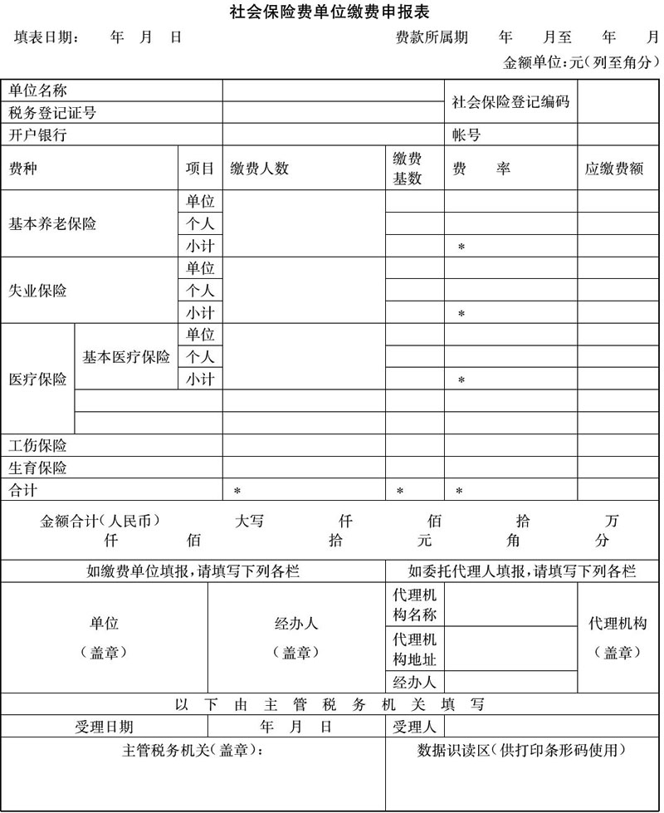
填表说明：
1.此表适用范围：各类机关、事业、企业单位、及社会团体、有雇工的个体工商户等用人单位。
2.“社会保险登记编码”是指社会保险经办机构发放的社会保险登记上的号码。
3.“单位名称”是指缴费单位的全称。
4.“费款所属期”是指缴费单位缴纳费款所属的时间段。
5.“缴费人数”是指申报缴费的人数。
6.“缴费基数”是指据以计算应缴纳费款的计费依据。
7.“费率”是指缴纳费款的比率。
8.“应缴费额”是指应缴纳费款的数额，缴费基数×费率=应缴费额。
9.“医疗保险”中空白栏，由税务机关根据实际征收项目自行添加。
10.“代理机构名称”是指代理申报缴纳社会保险费的代理机构全称。
11.此表一式三份，缴费单位一份，税务机关二份。
12.纸型为A4型，横排。

